Отчет по лабораторной работе

Лабораторная работа №2

Довлетмурат Байрамгельдыев

Содержание

# 1 Цель работы

Изучить основы языков программирования Julia и Openmodelica. Смоделировать и решить математическую задачу о погоне. Освоить средства для численного решения задачи Коши и построения графиков.

# 2 Задание

На море в тумане катер береговой охраны преследует лодку браконьеров. Через определенный промежуток времени туман рассеивается, и лодка обнаруживается на расстоянии 8,1 км от катера. Затем лодка снова скрывается в тумане и уходит прямолинейно в неизвестном направлении. Известно, что скорость катера в 3,2 раза больше скорости браконьерской лодки. 1. Записать уравнение, описывающее движение катера, с начальными условиями для двух случаев (в зависимости от расположения катера относительно лодки в начальный момент времени). 2. Построить траекторию движения катера и лодки для двух случаев. 3. Найти точку пересечения траектории катера и лодки

# 3 Теоретическое введение

**Julia** — высокоуровневый высокопроизводительный свободный язык программирования с динамической типизацией, созданный для математических вычислений. Эффективен также и для написания программ общего назначения. Синтаксис языка схож с синтаксисом других математических языков (например, MATLAB и Octave), однако имеет некоторые существенные отличия. Julia написан на Си, C++ и Scheme. Имеет встроенную поддержку многопоточности и распределённых вычислений, реализованные в том числе в стандартных конструкциях.

**OpenModelica** — свободное открытое программное обеспечение для мо- делирования, симуляции, оптимизации и анализа сложных динамических систем. Основано на языке Modelica. Активно развивается Open Source Modelica Consortium, некоммерческой неправительственной организацией. Open Source Modelica Consortium является совместным проектом RISE SICS East AB и Линчёпингского университета. По своим возможностям приближается к таким вычислительным средам как Matlab Simulink, Scilab xCos, имея при этом значительно более удобное представление системы уравнений исследуемого блока.

# 4 Выполнение лабораторной работы

## 4.1 Аналитическое решение задачи

1. Примем за начало отсчета момент, когда катер береговой охраны впервые увидел из-за тумана лодку браконьеров.
2. Введем полярные координаты. Полюсом будет местонахождение лодки браконьеров в начальный момент времени. Тогда начальные координаты катера береговой охраны $(9;0)$. Обозначим скорость лодки - $v$, тогда скорость катера равна $3v$
3. Траектория катера должна быть такой, чтобы и катер, и лодка все время были на одном расстоянии от полюса. Только в этом случае траектория катера пересечется с траекторией лодки. Поэтому для начала катер береговой охраны должен двигаться некоторое время прямолинейно, пока не окажется на том же расстоянии от полюса, что и лодка браконьеров. После этого катер береговой охраны должен двигаться вокруг полюса удаляясь от него с той же скоростью, что и лодка браконьеров.
4. Для начала, найдем $x$- расстояние после которого катер береговой охраны начнет двигаться вокруг полюса. Для этого предположим, что через некоторое время катер и лодка будут находиться на одном расстоянии от полюса и оно, соответственно, будет равно $x$. Обозначим это время $t$. За время $t$ лодка проплывет $x$, а катер - $9+x$ (или $9-x$, в зависимости от первоначального положения катера относительно полюса)
5. После того, как катер береговой охраны окажется на одном расстоянии от полюса, что и лодка, он должен сменить прямолинейную траекторию и начать двигаться вокруг полюса удаляясь от него со скосростью лодки $v$. Когда катер начнет двигаться вокруг полюса, его скорость можно будет разложить на две составлющие: радиальную $v_{r}$ и тенгенциальную $v_{τ}$.
$$v_{r}=\frac{dr}{dt}=v$$

$$v_{τ}=r\frac{dθ}{dt}=\sqrt{v^{2}-v_{r}^{2}}=\sqrt{9.24}v$$

6. Решение исходной задачи сводится к решению системы из двух дифференциальных уравнений

$$\left\{\begin{matrix}\frac{dr}{dt}=v \\ r\frac{dθ}{dt}=\sqrt{9.24}\end{matrix}\right.$$

с начальными условиями:

$$\left\{\begin{matrix}θ_{0}=0 \\ r_{0}=x_{1}\end{matrix}\right.$$

или

$$\left\{\begin{matrix}θ_{0}=-π \\ r_{0}=x_{2}\end{matrix}\right.$$

Исключая из полученной системы производную по $t$, можно перейти к следующему уравнению:

$$\frac{dr}{dθ}=\frac{r}{\sqrt{9.24}}$$

Начальные условия остаются прежними. Решив это уравнение, мы получим траекторию движения катера в полярных координатах.

## 4.2 Решение программными средствами

1. Решаем дифференциальное уравнение на языке Julia с использованием библиотеки DifferentialEquations и Plots.

using DifferentialEquations  
using Plots  
  
#изначальное расстояние между катером и лодкой  
k = 9  
  
phi = 3*pi/4  
  
#Правая часть дифф.уравнения  
ode_fn(r, p, t) = r/sqrt(9.24)  
  
f(t) = t*tan(phi)  
  
t_begin = 0.0  
t_end = pi  
tspan_1 = (t_begin, t_end)  
  
tspan_2 = (-pi, 0)  
  
boot_values = fill(sqrt(2)/2,4)  
  
#начальное условие  
r_01 = k/2.2  
r_02 = k/4.2  
  
prob1 = ODEProblem(ode_fn, r_01, tspan_1)  
sol1 = solve(prob1, Tsit5(), reltol=1e-8, abstol=1e-8)  
  
prob2 = ODEProblem(ode_fn, r_02, tspan_2)  
sol2 = solve(prob2, Tsit5(), reltol=1e-8, abstol=1e-8)  
  
plot(proj = :polar,  
 sol1.t,  
 linewidth = 2,  
 title = "График погони #1",  
 label = "Траектория катера",  
 color =:red,  
 legend = true)  
  
plot!(boot_values, collect(0:3), linewidth = 2, label="Траектория движения лодки",  
color =:blue,  
legend=true)  
  
plot(proj = :polar,  
 sol2.t,  
 linewidth = 2,  
 title = "График погони #2",  
 label = "Траектория катера",  
 color =:red,  
 legend = true)  
  
plot!(boot_values, collect(0:3), linewidth = 2, label="Траектория движения лодки",  
color =:blue,  
legend=true)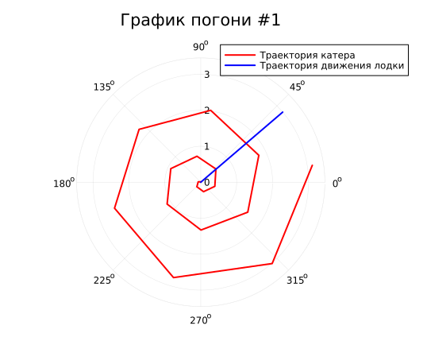

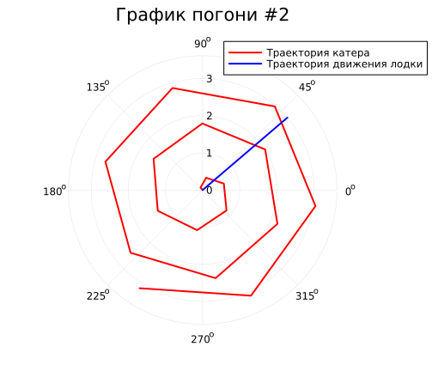

# 5 Вывод

Произведен вывод и решение дифференциальных уравнений для решения поставленной задачи. На примере решения задачи о погоне отработаны навыки владения языком программирования Julia. Также было установлено, что стандартные средства языка Openmodelica не позволяют решить поставленную задачу, так как этот язык представляет иную парадигму программирования - декларативную.

# 6 Список литературы

1. Wikipedia Julia [Электронный ресурс]. URL: [“wikipedia.org/Julia”](https://ru.wikipedia.org/wiki/Julia_(язык_программирования))
2. Wikipedia Openmodelica [Электронный ресурс]. URL: [“wikipedia.org/OpenModelica”](https://ru.wikipedia.org/wiki/OpenModelica)
3. Julia Manual [Электронный ресурс]. URL:[“docs.julialang.org”](https://docs.julialang.org/en/v1/manual/getting-started/)